GUÍA DE EDUCACIÓN FÍSICA

Nombre: | Curso: 1°A | Fecha: semana N°9
¿QUÉ APRENDEREMOS?
Objetivo (s):
OA 08: Reconocer las sensaciones y respuestas corporales provocadas por la práctica de actividad física
Contenidos: Respuestas corporales
Objetivo de la semana: Esta semana intentarás identificar las distintas respuestas corporales provocadas por la actividad física
Habilidad: Identificar

¿Qué necesito saber?
Para comenzar necesitas saber de qué se trata la habilidad de identificar y qué entendemos por respuestas corporales
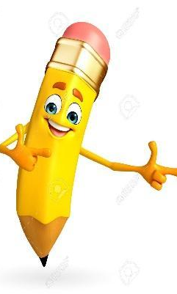

Entonces:

Identificar es: reconocer un concepto mediante la observación
Entendemos por respuestas corporales: es la forma que reacciona nuestro cuerpo a distintas experiencias.

Las respuestas corporales son reacciones naturales que tiene nuestro cuerpo para poder funcionar de la mejor manera y también nos sirven para saber si estamos saludables, por ejemplo, si para un ejercicio que se ve muy fácil me canso mucho y mi corazón late demasiado rápido hay que averiguar porqué

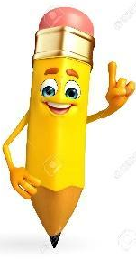
Entonces, en esta guía realizaremos lo siguiente:

I.- Observar cómo es el corazón y cómo funciona
II.- Aprender qué es la frecuencia cardiaca y cómo registrarla
III.- Hacer ejercicios y registrar frecuencia cardiaca

I.- Observar cómo es el corazón y cómo funciona

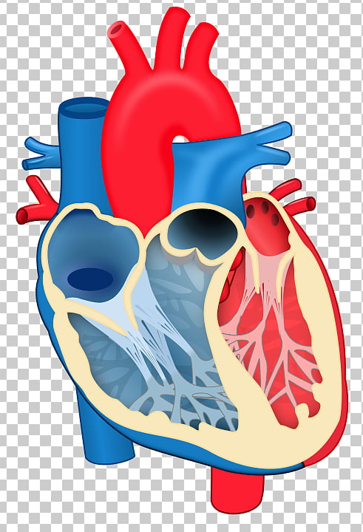
¿Qué función cumple el corazón?

El corazón tiene como tarea de hacer fluir la sangre por el cuerpo, para esto necesita contraerse y expandirse, así permite “apretarse” para empujar la sangre y “relajarse” para dejar que entre.
Observa la imagen, el corazón está cortado a lo largo y es como una bolsita con cavidades y conductos por dentro.
La mitad derecha recibe la sangre “sucia” que ya ha sido ocupada en tu cuerpo y la envía hacia los pulmones que la limpian.
La mitad izquierda empuja la sangre “limpia” hacia tu cuerpo, después que los pulmones la limpiaron.

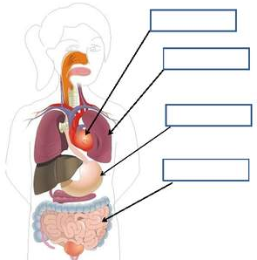
¿Dónde está nuestro corazón en nuestro cuerpo?
El corazón está hacia el lado izquierdo de nuestro pecho protegido por las costillas

Actividad:

Colorea el rectángulo según corresponda:

Rojo ⇒ Corazón

Azul ⇒ Pulmones

Amarillo ⇒ Estómago

Café ⇒ Intestinos

II.- Aprender qué es la frecuencia cardiaca y cómo registrarla

Realiza la siguiente actividad, siguiendo las instrucciones

A.- ¿Sientes tu corazón? Pone las yemas de tu dedo índice y medio de tu mano derecha, en el lado izquierdo del cuello y presiona esa zona.

B.- ¿Sientes tus pulsaciones? Cuéntalas durante 15 segundos y anótalas aquí _____________

C.- La cantidad de pulsaciones que te dio en 15 segundos, la debes multiplicar por 4.
Por ejemplo, yo conté 16 pulsaciones, por lo tanto, mi operación sería: 16x4=64

Realiza el ejercicio en la siguiente tabla:

Tus pulsaciones en 15 segundos | Operación | Total de pulsaciones en un minuto
16 | 16x4 | 64 (ejemplo)

La velocidad de contracción del corazón también se conoce como la Frecuencia cardíaca. O sea, el resultado de la operación anterior es tu frecuencia cardiaca en reposo.

III.- Hacer ejercicios y registrar frecuencia cardiaca

Ahora ejercítate!!! Realiza los siguientes ejercicios y registra los latidos de tu corazón durante 15 segundos para después multiplicarlo por 4

Ejercicios | Descripción | Frecuencia cardiaca (latidos) en 15 segundos
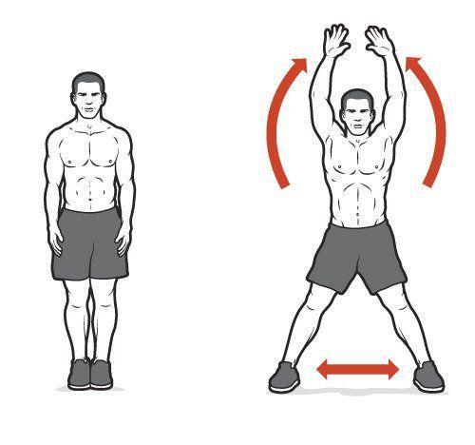 | Realiza saltos de tijeras durante 30 segundos y luego cuenta los latidos en 15 segundos. | F.C x 4=
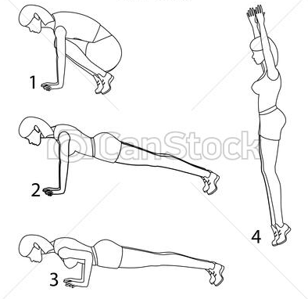 | Realiza burpees durante 30 segundos y luego cuenta los latidos en 15 segundos.
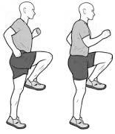 | Realiza skipping durante 30 segundos y luego cuenta los latidos en 15 segundos.

Para reflexionar
¿De qué nos sirve sentir nuestro corazón?
________________________________________________________________________________________________________________________________________________________________________________________________________________________________________________

Enumera del 1 al 6 las actividades que aumentan tu frecuencia cardiaca, o sea, las que hacen que tu corazón lata más rápido a las que crees que te harán latir menos rápido.

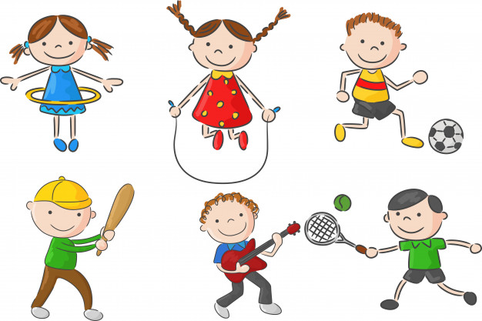

Cuida tu corazón hasta su último latido con mucho ejercicio y comiendo saludable

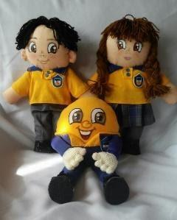
Autoevaluación o Reflexión personal sobre la actividad:
1.- ¿Qué fue lo más difícil de este trabajo? ¿Por qué?

